OXID eSales
Dokumentation

Benutzerhandbuch Modul PayPal

Copyright
Copyright © 2018 OXID eSales AG, Deutschland
Die Vervielfältigung dieses Dokuments oder Teilen davon, insbesondere die Verwendung von
Texten oder Textteilen bedarf der ausdrücklichen vorherigen Zustimmung der OXID eSales
AG.

Die in diesem Dokument bereit gestellten Informationen wurden nach aktuellem Stand der
Technik verfasst. Die OXID eSales AG übernimmt jedoch keine Haftung oder Garantie für
die Aktualität, Richtigkeit und Vollständigkeit der bereit gestellten Informationen. Da sich
Fehler, trotz aller Bemühungen nie vollständig vermeiden lassen, sind wir für Hinweise
jederzeit dankbar.

Lizenz
Die Lizensierung der Software ist abhängig von der eingesetzten Shop-Edition.

Die Software für den OXID eShop Community Edition wird unter der GNU General Public License v3 veröffentlicht. Sie dürfen diese entsprechend den von der Free Software Foundation herausgegebenen Lizenzbedingungen weiter veröffentlichen und/oder verändern. Die rechtsgültigen Lizenzbedingungen für die Weitergabe von Software, die der GNU GPL unterliegt, entnehmen Sie bitte dem englischen Originaltext unter http://www.gnu.org/licenses/gpl.html.

Die Software für den OXID eShop Professional und Enterprise Edition wird unter kommerzieller Lizenz veröffentlicht. Die alleinigen Rechte an der Software liegen ausschließlich bei der OXID eSales AG. Eine Dekompilierung des Quellcodes, unerlaubte Vervielfältigung sowie die Weitergabe an
Dritte ist nicht gestattet. Zuwiderhandlungen werden ausnahmslos zur Anzeige gebracht und strafrechtlich verfolgt.

Konventionen
In diesem Dokument werden die folgenden typographischen Konventionen verwendet:
Grau hinterlegte Proportionalschrift
Für Benutzereingaben, Quellcode und URLs
Graue Kursivschrift
Für Dateinamen und Pfade
Fettschrift
Für Eingabefelder und Navigationsschritte
Fettschrift dunkelrot
Für Warnungen und wichtige Hinweise

Impressum
OXID eSales AG
Bertoldstraße 48
79098 Freiburg
Deutschland
Fon: +49 (761) 36889 0
Fax: +49 (761) 36889 29
Vorstand: Roland Fesenmayr (Vorsitzender), Dr. Oliver Ciupke
Aufsichtsrat: Michael Schlenk (Vorsitzender)
Sitz: Freiburg
Amtsgericht Freiburg i. Brg.
HRB 701648

Inhaltsverzeichnis
Copyright 2
Lizenz 2
Konventionen 3
Impressum 3
Inhaltsverzeichnis 4
1 Einführung 5
2 Systemvoraussetzungen 6
3 Installation 6
3.1 Schreibrechte von /modules/oe/oepaypal/logs ändern 6
3.2 Modul aktivieren 6
3.3 Temporäre Dateien löschen 6
4 Konfiguration 6
4.1 Zahlungsart PayPal einrichten 6
4.2 Moduleinstellungen 7
4.2.1 Integration von PayPal 7
4.2.2 Anzeige auf PayPal-Zahlungsseite 7
4.2.3 Warenkorb auf PayPal-Zahlungsseite 8
4.2.4 Geldeinzug 8
4.2.5 API-Signatur 8
4.2.6 Einstellungen für Entwicklung 8
5 Funktionsbeschreibung 9
5.1 PayPal im Bestellprozess 9
5.2 PayPal bei der Bestellung 13
6 Hinweise 14
6.1 Änderungen an PayPal-Logos 14

Einführung
Das Modul PayPal integriert die schnelle und sichere Zahlung mit PayPal in den OXID eShop. Das ermöglicht dem Kunden das Bezahlen der Bestellung mit den Zahlungs- und Adressinformationen aus
seinem PayPal-Konto, ohne diese im Shop selbst eingeben zu müssen. Shopbetreiber hingegen sind gegen Zahlungsausfälle geschützt, da die Zahlungsanforderung in Echtzeit geprüft und bestätigt wird.

Der Zahlungsverkehr wird von einem der weltweit führenden Zahlungsanbieter abgewickelt. Allein in Deutschland vertrauen mehr als 12 Millionen Kunden PayPal als sicheres Zahlungsmittel im Internet.


Titel des Moduls: PayPal
Version: 5.2
Kategorie: OXID eFire Extension - Zahlung im Online-Shop
Hersteller: OXID eSales AG
Internet: www.oxid-esales.com
E-Mail: info@oxid-esales.com

Das Modul PayPal wurde von OXID eSales in Zusammenarbeit mit PayPal konzipiert. Anders als bei vorhergehenden Versionen des Moduls, benötigt der Kunde ab der Version 3.0.0 keinen Account in OXID eFire. Die Kommunikation zwischen OXID eShop und PayPal erfolgt direkt über das Standalone-Modul. Der Quellcode des Moduls ist nicht verschlüsselt. Es gelten die zu Anfang des Benutzerhandbuches genannten Lizenzbestimmungen in Abhängigkeit von der eingesetzten Shop-Edition.

Die Funktionen des Moduls im Überblick:

- Die Bezahlung mit PayPal ist je Shop konfigurierbar, so dass bei einer Enterprise Edition für einzelne Subshops unterschiedliche Einstellungen vorgenommen werden können.
- PayPal wird im Bestellprozess als Zahlungsart angeboten.
- Express-Kauf mit PayPal ist aus dem Warenkorb, dem Mini-Warenkorb und der Artikel-Detailseite heraus möglich.
- Der Name des Shops oder ein Logo können auf der PayPal-Zahlungsseite angezeigt werden.
- Der Inhalt des Warenkorbs kann zur PayPal-Zahlungsseite übertragen werden.
- Die PayPal-Zahlungsseite ist hinsichtlich der Farbgebung der Warenkorbumrandung individualisierbar.
- Der Zeitpunkt des Geldtransfers kann definiert werden. Dabei ist ein sofortiger Einzug des Rechnungsbetrages, ein späterer Einzug vor bzw. nach Versand der Ware oder die automatische Wahl zwischen diesen beiden Methoden, abhängig von einem definierten Restlagerbestand, möglich.
- Bei den Bestellungen, die mit PayPal bezahlt werden, können Beträge eingezogen oder erstattet werden. Dabei sind bis zu 10 Teilbeträge möglich.
- Je Bestellung kann eine Übersicht der PayPal-Transaktionen eingesehen werden.

Systemvoraussetzungen
Für die Verwendung des Moduls PayPal sind unten stehende Systemvoraussetzungen notwendig. Darüber hinaus funktioniert das Modul PayPal nur, wenn der OXID eShop für den SSL-Modus konfiguriert wurde.
- PHP 5.6 und höher
- cURL
- OpenSSL

Installation
Dieser Abschnitt beschreibt die Installation des Moduls PayPal für den OXID eShop Version 6.0.0. Befolgen Sie die Anleitung Schritt für Schritt.

Wurde der Shop als OXID eShop Compilation aufgesetzt, ist die passende Version der OXID eFire Extension PayPal bereits integriert. Sie muss lediglich im Administrationsbereich des Shops aktiviert und konfiguriert werden. Für den Fall, dass das Modul manuell in den Shop integriert werden muss, beachten Sie bitte die Hinweise in der Datei README.md des Moduls.

Schreibrechte von /modules/oe/oepaypal/logs ändern
Ändern Sie die Schreibrechte von /modules/oe/oepaypal/logs. Geben Sie volle Schreibrechte für Besitzer, Gruppe und öffentlich (755 oder 777).

Modul aktivieren
Das Modul PayPal muss im Shop aktiviert werden. In der Registerkarte Stamm des Moduls drücken Sie auf die Schaltfläche Aktivieren.

Temporäre Dateien löschen
Löschen Sie alle Dateien und Ordner außer der .htaccess aus dem Verzeichnis /tmp des Shops.

Konfiguration
Damit Kunden im OXID eShop mit PayPal bezahlen können, muss die zugehörige Zahlungsart konfiguriert werden. In den Einstellungen des Moduls wird festgelegt, wie die Bezahlung mit PayPal im OXID eShop funktionieren soll.

Zahlungsart PayPal einrichten
Konfigurieren Sie die Zahlungsart nach Ihren Wünschen. Detaillierte Informationen finden Sie in der Dokumentation und Hilfe: https://docs.oxid-esales.com/eshop/de/6.0/einrichtung/zahlungsarten/zahlungsarten.html. Ändern Sie bitte ggf. den Einkaufswert (€) in 0 bis 10000.

In einer Standardinstallation des Shops kann PayPal in nur zwei Schritten eingerichtet werden:
- Unter Shopeinstellungen -> Zahlungsarten wird mindestens die Benutzergruppe Inlandskunde der Zahlungsart PayPal zugewiesen.
- Unter Shopeinstellungen -> Versandarten wird die Zahlungsart PayPal den jeweiligen Versandarten, zum Beispiel Standard, zugewiesen.

Definieren Sie bitte eine Versandart als Standard für die Bezahlung mit PayPal. Diese Versandart wird benötigt und verwendet, wenn Kunden mit einem mobilen Endgerät in Ihrem Shop bestellen. Die entsprechende Option finden Sie auf der Registerkarte Stamm der Versandarten.

Moduleinstellungen
Gehen Sie im Administrationsbereich des Shops zu Erweiterungen -> Module und wählen Sie das Modul PayPal aus. Auf der Registerkarte Einstell. kann das Modul konfiguriert werden. Zu den einzelnen Einstellungen lassen sich Hilfetexte aufrufen.

Integration von PayPal
In diesem Bereich finden Sie einige Einstellungen, wie das Bezahlen mit PayPal in den OXID eShop integriert wird. Mit PayPal Basis wird PayPal am Ende des Bestellprozesses als Zahlungsart angeboten. Wählt der Kunde diese Zahlungsart, bestätigt er auf der PayPal-Zahlungsseite den Kauf und wird anschließend in den Shop zurückgeleitet. PayPal Express bietet die Möglichkeit, dass der Kunde schon im ersten Bestellschritt direkt zur PayPal-Zahlungsseite wechseln kann. Dort bestätigt er den Kauf und gelangt wieder in den Shop zurück. Der Shop übernimmt dabei die für den Kauf relevanten Kundendaten. Auch für den Mini-Warenkorb und die Artikel-Detailseite kann die Schaltfläche für PayPal Express aktiviert werden.

Anzeige auf PayPal-Zahlungsseite

Geben Sie hier den Namen des Shops an, der auf der PayPal-Zahlungsseite angezeigt werden soll. Mit einem hexadezimalen Code kann die Warenkorbumrandungsfarbe für die PayPal-Zahlungsseite definiert werden. Diese wird nach dem Schema RRGGBB angegeben. Beispiel: Für einen Rahmen mit einem dunkelblauen Farbverlauf verwenden Sie 000088. Informationen zur hexadezimalen Farbangabe finden Sie hier: http://de.wikipedia.org/wiki/Hexadezimale_Farbdefinition.

Eine weitere Einstellung ermöglicht es, ein Logo des Shops anstatt des Namens auf der PayPal-Zahlungsseite anzuzeigen. Die Grafik dafür sollte eine maximale Größe (Breite*Höhe) von 190px*60px haben und im Verzeichnis /out/{theme}/img gespeichert sein. Für jedes verwendete Theme muss die Datei im jeweiligen Verzeichnis existieren.

Das Shop-Logo kann das standardmäßig im Shop verwendete sein. Dieses wird mit dem Parameter "sShopLogo" in der Konfigurationsdatei config.inc.php definiert. Es kann aber auch ein spezielles Shop-Logo auf der PayPal-Zahlungsseite angezeigt werden, dessen Dateiname hier angegeben wird.

Warenkorb auf PayPal-Zahlungsseite
Artikel, die sich im Warenkorb befinden, lassen sich auf der PayPal-Zahlungsseite mit Titel, Artikelnummer und Artikelpreis anzeigen. Dies ist eine generelle Einstellung, welcher der Kunde jedoch bei der Bestellung zustimmen muss. Ob er dabei explizit ein Häkchen setzen muss oder ob die Option zur Anzeige des Warenkorbs auf der PayPal-Zahlungsseite bereits aktiviert ist, kann ebenfalls festgelegt werden. Wir empfehlen, dass der Warenkorb zu PayPal zu übertragen wird und die Option zur Zustimmung des Kunden standardmäßig aktiviert ist.

Geldeinzug
Für den Zeitpunkt, zu dem das Geld eingezogen wird, gibt es grundsätzlich zwei Methoden. PayPal kann den Betrag zum einen sofort beim Kauf vom Kundenkonto einziehen (SALE). Zum anderen wird das Kundenkonto bei Kauf geprüft und die Zahlung wird autorisiert (AUTH). Der Shopbetreiber kann innerhalb von 29 Tagen, beispielsweise vor Versand der Ware, den reservierten Betrag manuell einziehen. Versenden Sie die Ware immer erst dann, wenn der PayPal-Status "Completed" ist.

Der OXID eShop kann darüber hinaus den Zeitpunkt des Geldtransfers automatisch wählen (AUTOMATIC). Grundlage dafür ist der Lagerbestand der bestellten Artikel und ein definierter Restlagerbestand. Es wird geprüft, ob nach einer Bestellung der Lagerbestand eines der Artikel kleiner als der definierte Restlagerbestand ist. In diesem Fall wird AUTH als Methode des Geldtransfers verwendet, ansonsten SALE.

API-Signatur
Damit PayPal als Zahlungsart im OXID eShop verwendet werden kann, wird eine API-Signatur benötigt. Diese wird von PayPal ausgestellt. Loggen Sie sich dafür in Ihr PayPal-Geschäftskonto ein und fordern Sie die API-Signatur in Ihrem Profil an. Nach dem Akzeptieren der Nutzungsbedingungen erhalten Sie einen API-Benutzernamen, das API-Passwort sowie die Signatur. Tragen Sie diese Angaben hier ein und fügen Sie die für PayPal verwendete E-Mail-Adresse hinzu.

Einstellungen für Entwicklung
Um die Zahlungsart PayPal beim Aufbau des Onlineshops intensiv testen zu können, gibt es die PayPal-Sandbox. Dies ist eine Testumgebung, in welcher der Zahlungsablauf in PayPal simuliert wird. Es werden keine tatsächlichen Zahlungen ausgelöst. Ausführliche Informationen finden Sie im PayPal Integration Center: https://www.paypalobjects.com/de_DE/html/IntegrationCenter/ic_sandbox.html.

Sollten einmal Probleme auftauchen, kann für eine intensive Fehlersuche das Logging eingeschaltet werden.

Funktionsbeschreibung

PayPal im Bestellprozess

Bestellungen können im OXID eShop mit PayPal bezahlt werden.

Mit PayPal Basis lässt sich die Zahlungsart PayPal im Bestellschritt 3 auswählen. Der Benutzer ist zu diesem Zeitpunkt bereits im Shop angemeldet oder kauft ohne Registrierung ein. In beiden Fällen hat er seine Adressdaten bereits eingegeben, wenn er zur PayPal-Zahlungsseite gelangt.
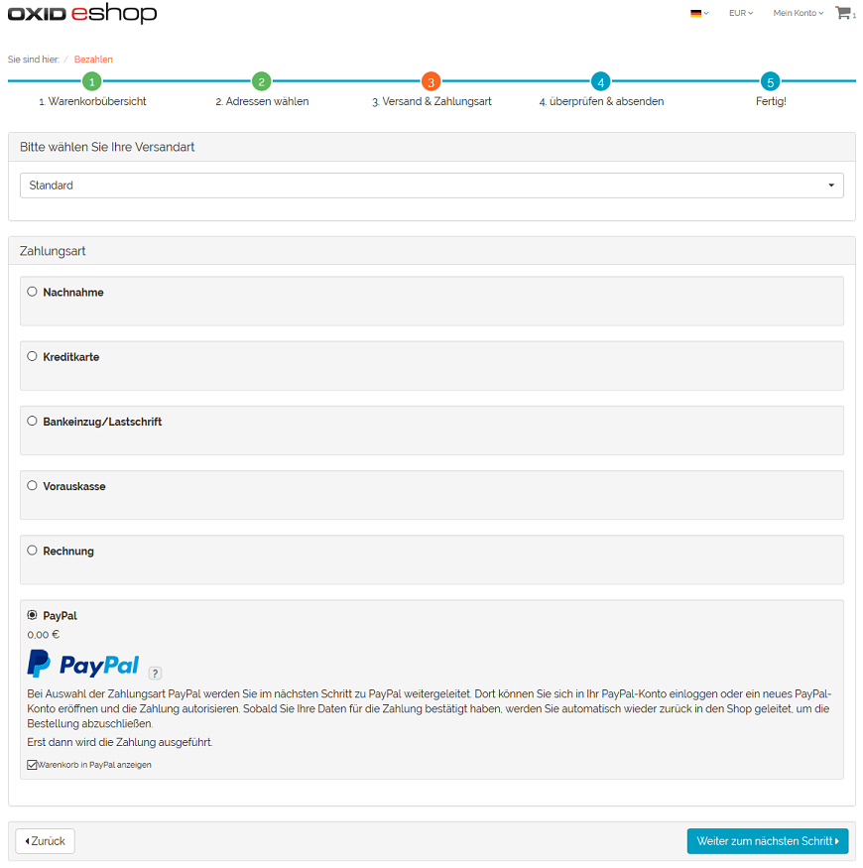
Abbildung 1: Warenkorb, Bestellschritt 3

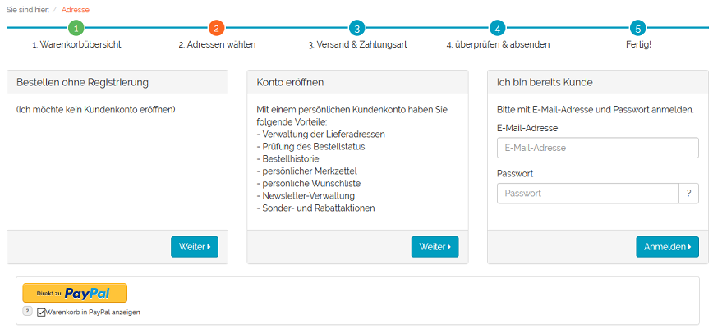
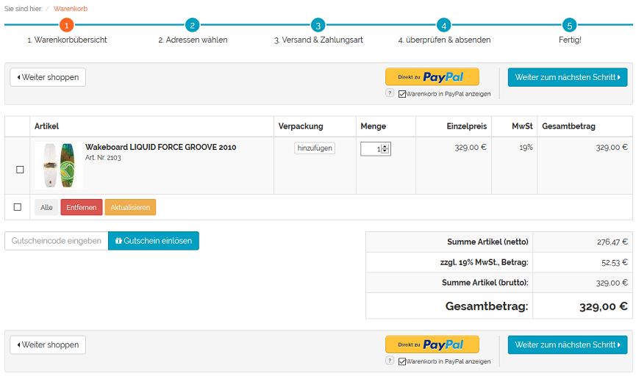
Bei Bestellung mit PayPal Express kann der Kunde aus dem Bestellschritt 1, aus dem Bestellschritt 2 sofern noch nicht angemeldet, aus einer Artikel-Detailseite oder aus dem Mini-Warenkorb heraus den Einkauf abschließen.
Abbildung 3: Warenkorb, Bestellschritt 2
Abbildung 2: Warenkorb, Bestellschritt 1
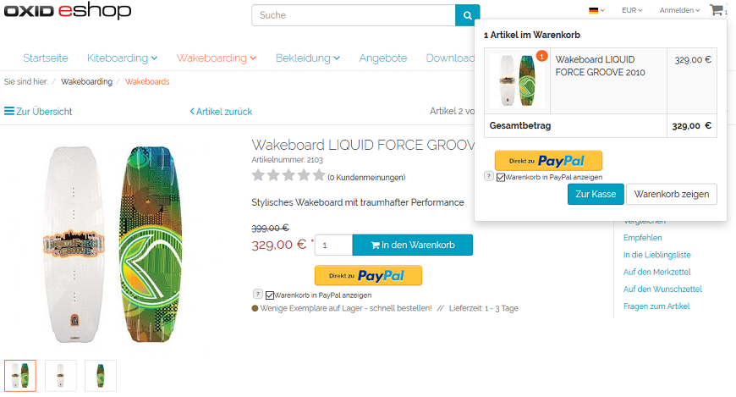
Abbildung 2: Artikel-Detailseite mit Mini-Warenkorb

Der Shop leitet den Benutzer jeweils zur PayPal-Zahlungsseite. Je nach Konfiguration und Kundenentscheidung werden die Artikel der Bestellung auf der PayPal-Zahlungsseite angezeigt. Hinweis: Befinden Sich Artikel in nicht ganzzahliger Menge (z.B. 1,5) im Warenkorb, wird der Warenkorb niemals in PayPal angezeigt, auch wenn diese Option im Bestellprozess aktiviert wurde.
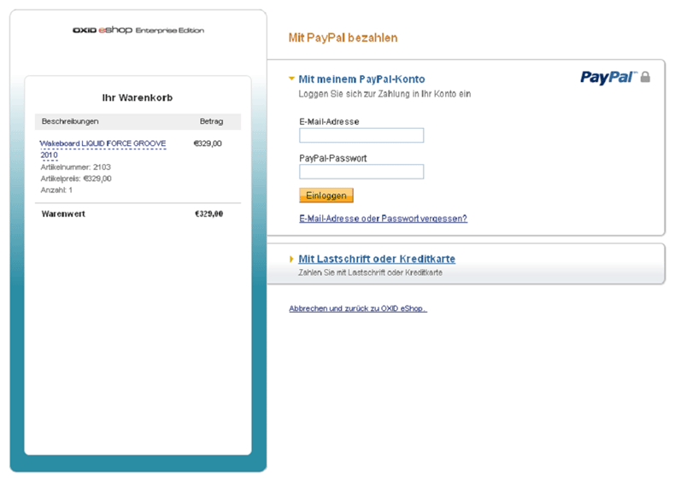
Abbildung 3: PayPal-Zahlungsseite

Der Kunde kann sich nun an sein PayPal-Konto anmelden oder ein neues erstellen. Nach Bestätigung der Zahlung wird der Kunde zurück zum Shop geleitet.

Im Falle des Express-Kaufs werden dabei auch die Kundendaten aus dem PayPal-Konto an den Shop übergeben. Damit entfällt das Ausfüllen des Formulars im Bestellschritt 2. Da auch die Versandart auf der PayPal-Zahlungsseite gewählt werden kann, wird direkt Bestellschritt 4 aufgerufen.

Nach Abschluss der Bestellung findet die Bezahlung statt. Abhängig von der Konfiguration wird der Betrag zwischen den PayPal-Konten sofort gebucht oder es erfolgt eine Autorisierung der Zahlung. Der autorisierte Betrag wird zu einem späteren Zeitpunkt manuell eingezogen.

PayPal bei der Bestellung
Wurden die Artikel mit PayPal bezahlt, werden im Administrationsbereich auf der Registerkarte PayPal der Bestellung Zahlungsinformationen, eine PayPal-Historie und eine Übersicht der bestellten Artikel angezeigt.
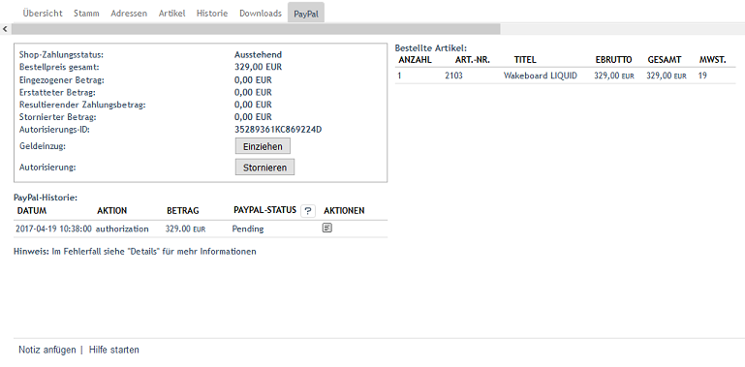
Abbildung 4: Bestellungen, Registerkarte "PayPal"

Die Zahlungsinformationen zeigen den Zahlungsstatus, den gesamten Bestellpreis und Beträge, die eingezogen, storniert oder erstattet wurden.

Ist die Bestellung mit dem zeitverzögerten Einziehen des Betrages (AUTH) verbunden, können bis zu 10 Einzeleinzüge innerhalb von 29 Tagen durchgeführt werden. Somit können Sie flexibel reagieren, wenn beispielsweise zunächst nur Teile der Bestellung geliefert werden können. Wir empfehlen in diesem Fall unmittelbar nach Abschluss der Bestellung und erfolgter Autorisierung einen Einzug auf die erste Teillieferung. Warten Sie dann, bis alle übrigen Artikel der Bestellung lieferbereit sind und ziehen Sie den restlichen Betrag ein.

Mit der Mini-Schaltfläche Einziehen lassen sich der gesamte Betrag oder Teilbeträge vom Kundenkonto einziehen. Der Vorgang kann mit einem Kommentar dokumentiert werden.

Eine erteilte Autorisierung zum Geldeinzug kann storniert und ein Zahlungsstatus gesetzt werden. Der Zahlungsstatus kann "Abgeschlossen", "Ausstehend" oder "Abgebrochen" sein. Auch hier ist es möglich, beispielsweise den Grund der Stornierung in einem Kommentar festzuhalten.

In der PayPal-Historie werden alle Transaktionen in einer tabellarischen Übersicht angezeigt. Für jede Transaktion, wie Autorisierung, Einzug, Erstattung oder Stornierung, wird eine Tabellenzeile angelegt, an deren Ende über eine kleine Schaltfläche Details aufgerufen werden können. Die Tabellenzeilen für den Einzug eines Betrages haben eine weitere Schaltfläche, um Erstattungen vornehmen zu können. Somit ist eine genaue Zuordnung der Erstattung zu einem eingezogenen Betrag möglich.

Eine weitere tabellarische Übersicht auf der Registerkarte listet alle bestellten Artikel mit Anzahl, Artikelnummer, Titel, Preis und Mehrwertsteuer auf.

Hinweise

Änderungen an PayPal-Logos
PayPal schreibt vor, dass die entsprechenden Logos von PayPal im Shop benutzt werden müssen. Solange Änderungen im Rahmen der Integrationsrichtlinien von PayPal bleiben (www.paypal.de/logopaypal), können diese nach Belieben durchgeführt werden.

